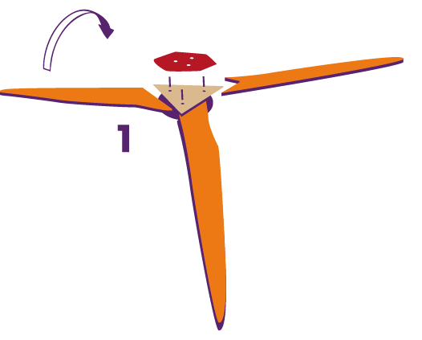
Etude et construction d’une éolienne

Partie II :

Comprendre la transformation de l’énergie cinétique du vent
en énergie mécanique

Comment les éoliennes transforment-elles l’énergie du vent en énergie mécanique ? Comment les pales doivent-elles être orientées ? Quels phénomènes les font tourner ?

Inclinaison des pales
Indiquer sur le schéma dans quel sens tourne la pale et légender les différentes parties de la pale (Pied de pale, bout de pale, bord d’attaque et bord de fuite).
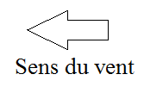

Effet de portance
Indiquer par une flèche le sens de déplacement de ce profil (Haut ou bas).
Expliquez pourquoi
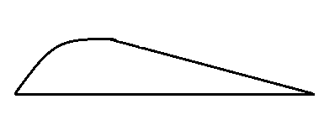

Reporter en vecteur la force du vent du à la rotation des pales et celle du vent réel sur les traits en haut à droite. Puis tracer le vecteur du vent apparent qui est égal à la somme des vents. Indiquer par une flèche le sens de déplacement de la pale.
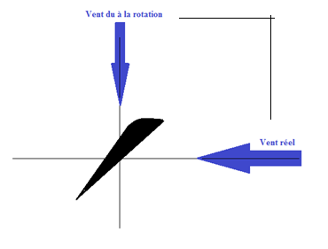

Calcul de la puissance mécanique de l’éolienne
Effectuer l’expérience ci-dessous :

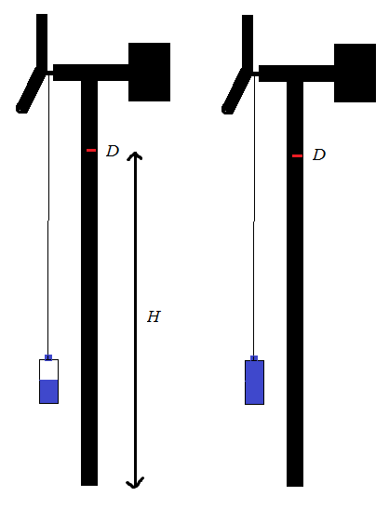
- Fixer une ficelle sur l’axe rotatif de l’éolienne
- Remplir une bouteille d’eau et là peser (noter son poids dans le tableau ci-dessous)
- Attacher la bouteille à la ficelle
- Faire un trait au marqueur sur le dessus de l’éolienne
- A t=0 la bouteille doit être posée au sol et la ficelle doit être tendue
- Vous pouvez alors mettre en marche le ventilateur à la puissance maximale (face à l’éolienne) et mesurer le temps que met le bas de la bouteille à atteindre le trait que vous avez tracé.
- Répéter cette expérience avec des poids de bouteille différents
- Noter vos résultats dans le tableau ci-dessous

N° exp | Masse (kg) | Travail (joule) | Temps (seconde) | Puissance (Watt)
1
2
3
4
 |  |  | Moyenne

Le travail (noté W) est calculée avec la formule ci-dessous :
W = m × g × h (en joule)
La puissance (notée P) est calculée avec la formule ci-dessous :
P = m × g × h/t (en Watt)
m : masse de la bouteille (kg)
g : constante de gravitation (9.81 N/kg)
h : hauteur (m)
t : temps (s)

Comparer cette puissance à celle du vent.
La puissance du vent se calcule avec :
P = ½ x p x S x V³ (en Watt)
p : masse volumique de l’air (kg/m³)
V : vitesse du vent (m/s)
S : surface balayé (m²) (Le diamètre du ventilateur)

P (vent) = _ _ _ _ _ _ _ _ _ _ _ _ _ _

Indication : La surface d’un disque se calcule avec la relation suivante : S = 2πr² et p (air) = 1.2kg/m3
P (vent) =
P (éolienne)/P (vent) =
L’éolienne récupère _ _ _ _ _ % de l’énergie du vent.

